产业出题、高校答题｜莞工学子调研鸿蒙产教融合新路径

鸿蒙生态加速进入交通、制造、教育、政务和家居等行业，产业需要怎样的人才，高校又该如何回应？7月29日至30日，东莞理工学院“鸿蒙之城数智突击队”先后走进广东省开源鸿蒙适配中心、慕思健康睡眠股份有限公司，并旁听东莞市鸿蒙场景供需对接会（教育专场），从适配认证、企业应用和校园需求三个端口，探寻产业发展与人才培养相互衔接的新路径。

走进适配中心，读懂产业人才“新题”

在广东省开源鸿蒙适配中心，芯片、模组、开发板、行业应用等技术环节通过一项项适配成果被串联起来。工作人员介绍，中心围绕适配智能体、芯片适配、三方组件库、端云协同和软件安全等能力，为企业提供鸿蒙化咨询、适配认证、技术支持与培训、系统集成等服务。依托“一中心三基地”布局，广州黄埔总部统筹标准与认证，东莞、佛山基地则结合本地产业特点推动终端适配和应用落地。

队员们由此发现，一件产品完成鸿蒙化并非简单移植软件，而要同时处理芯片驱动、设备连接、应用开发、安全测试和行业需求。产业需要的也不只是单一岗位人才，而是既理解操作系统和软硬件协同，又能够进入交通、制造、教育等具体场景解决问题的复合型人才。

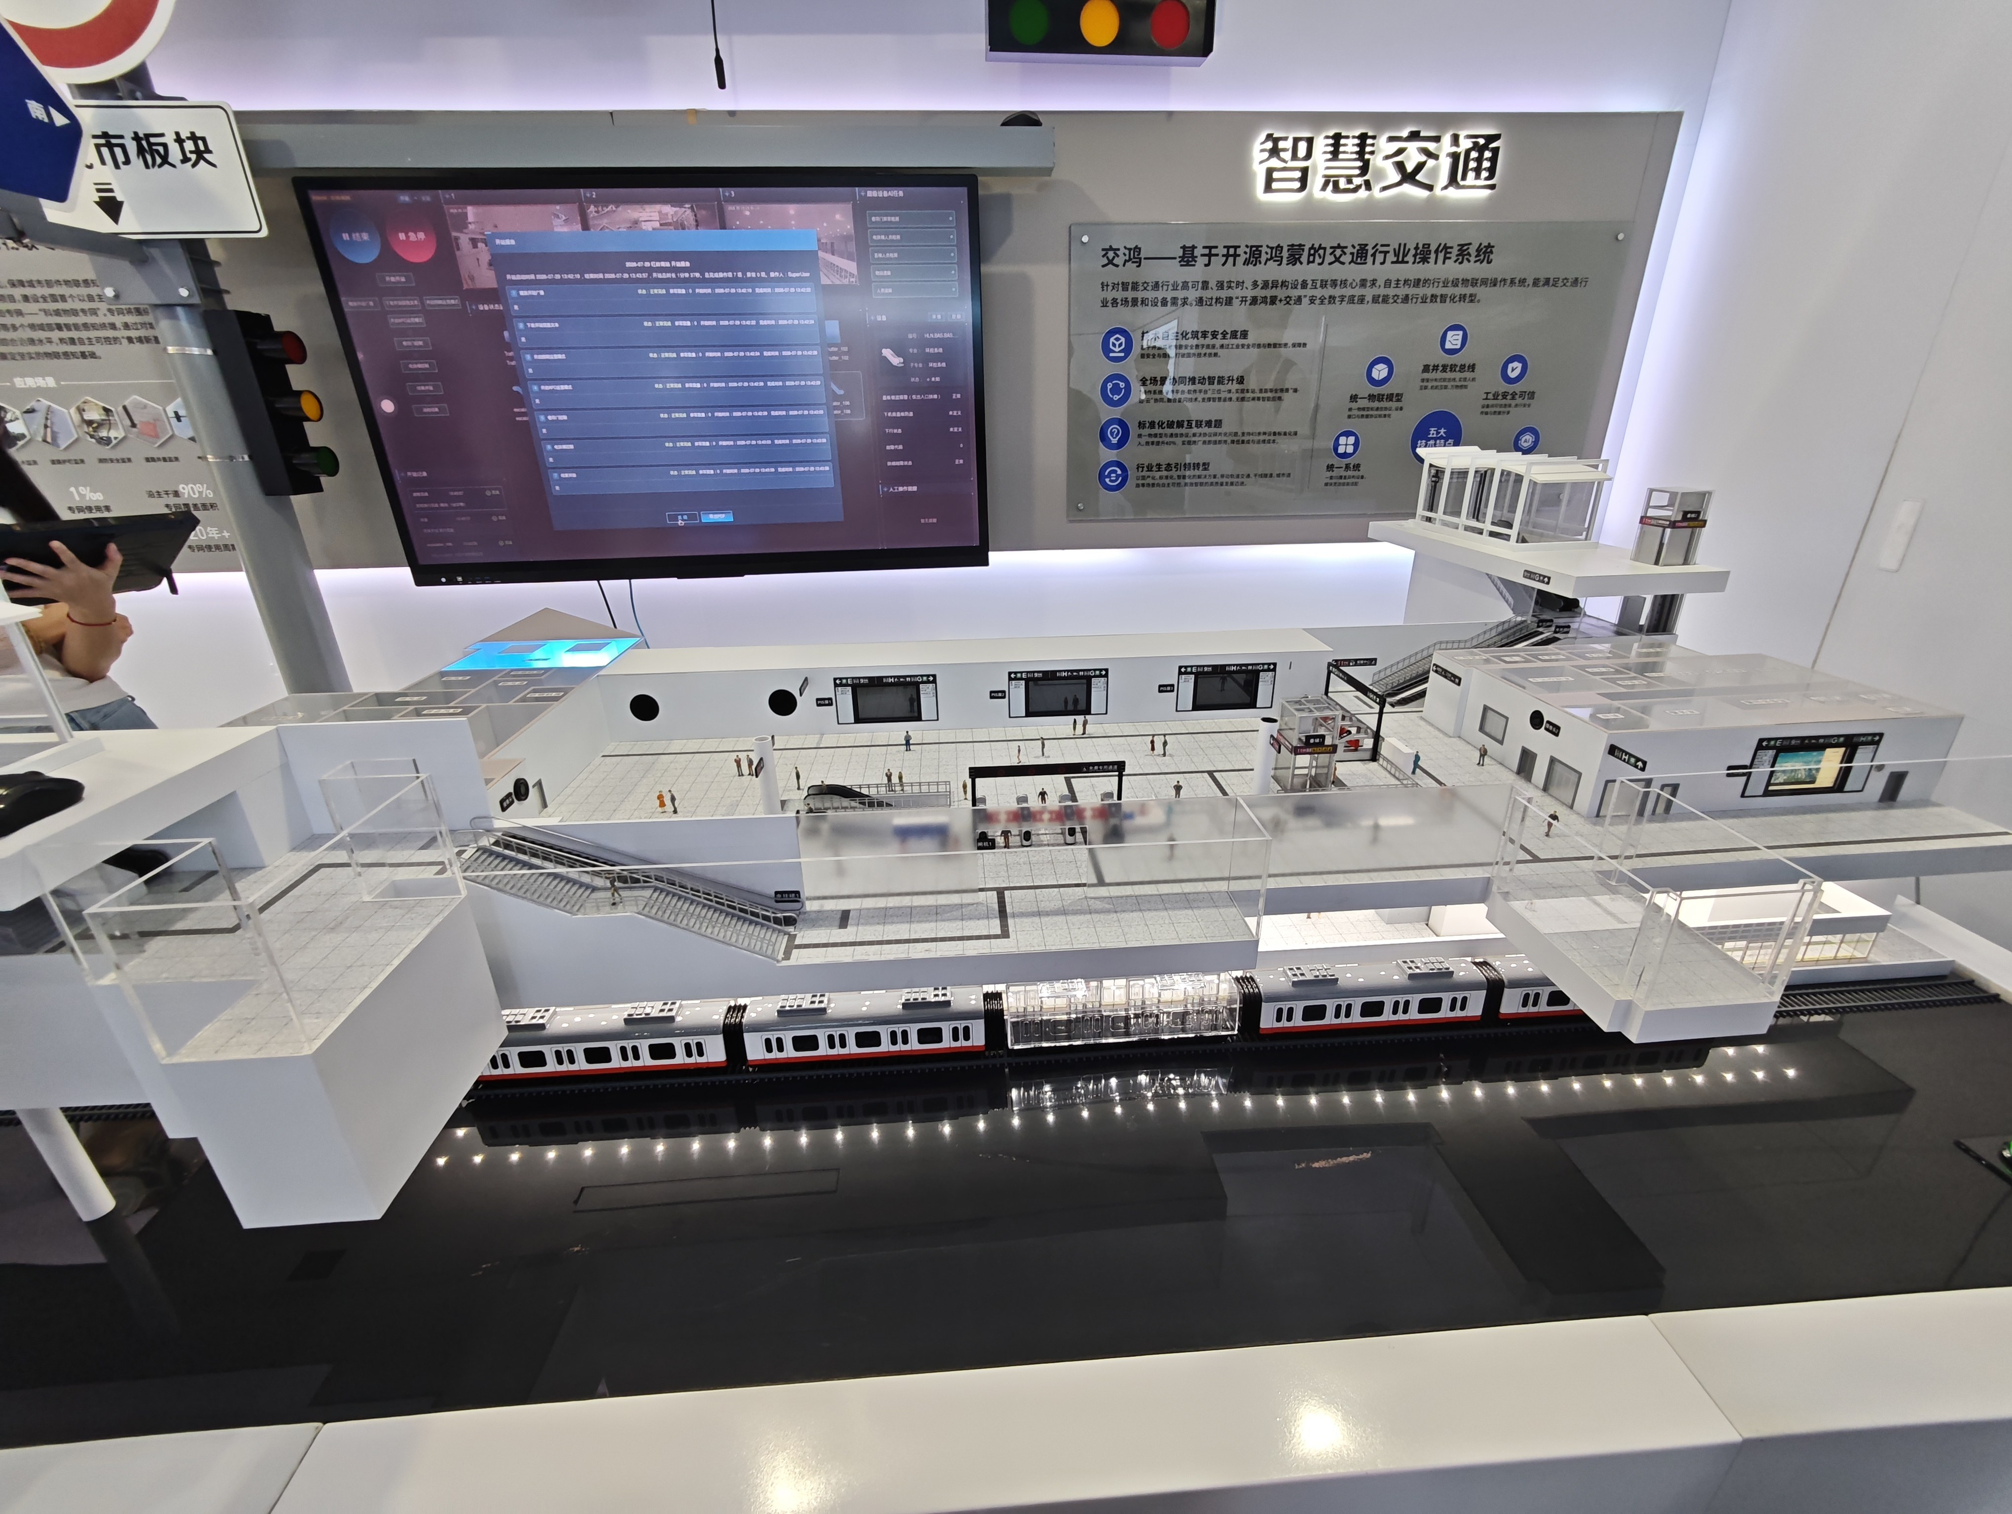
图1 实践队在广东省开源鸿蒙适配中心了解适配成果

从培训认证到就业需求，人才链加快衔接

调研中，适配中心在人才培养方面的布局受到团队关注。据介绍，中心正联合全国百余所院校开展鸿蒙人才培养，计划完成超过一万人次人才测评，并组建由19位专家组成的技术委员会，为课程、标准、认证和行业应用提供专业支撑。人才培养由此不再停留在课堂知识传授，而是逐步向实践训练、能力测评和产业应用延伸。

团队成员结合现场讲解认识到，鸿蒙人才结构具有明显层次：既需要能够使用工具完成应用开发和功能搭建的基础人才，也需要熟悉鸿蒙与人工智能融合、性能优化和行业适配的工程人才，还需要能够参与系统内核、标准和底层架构研究的高层次人才。不同层次对应不同培养目标，也提示高校应更加重视项目实践、跨专业协作和真实场景训练。

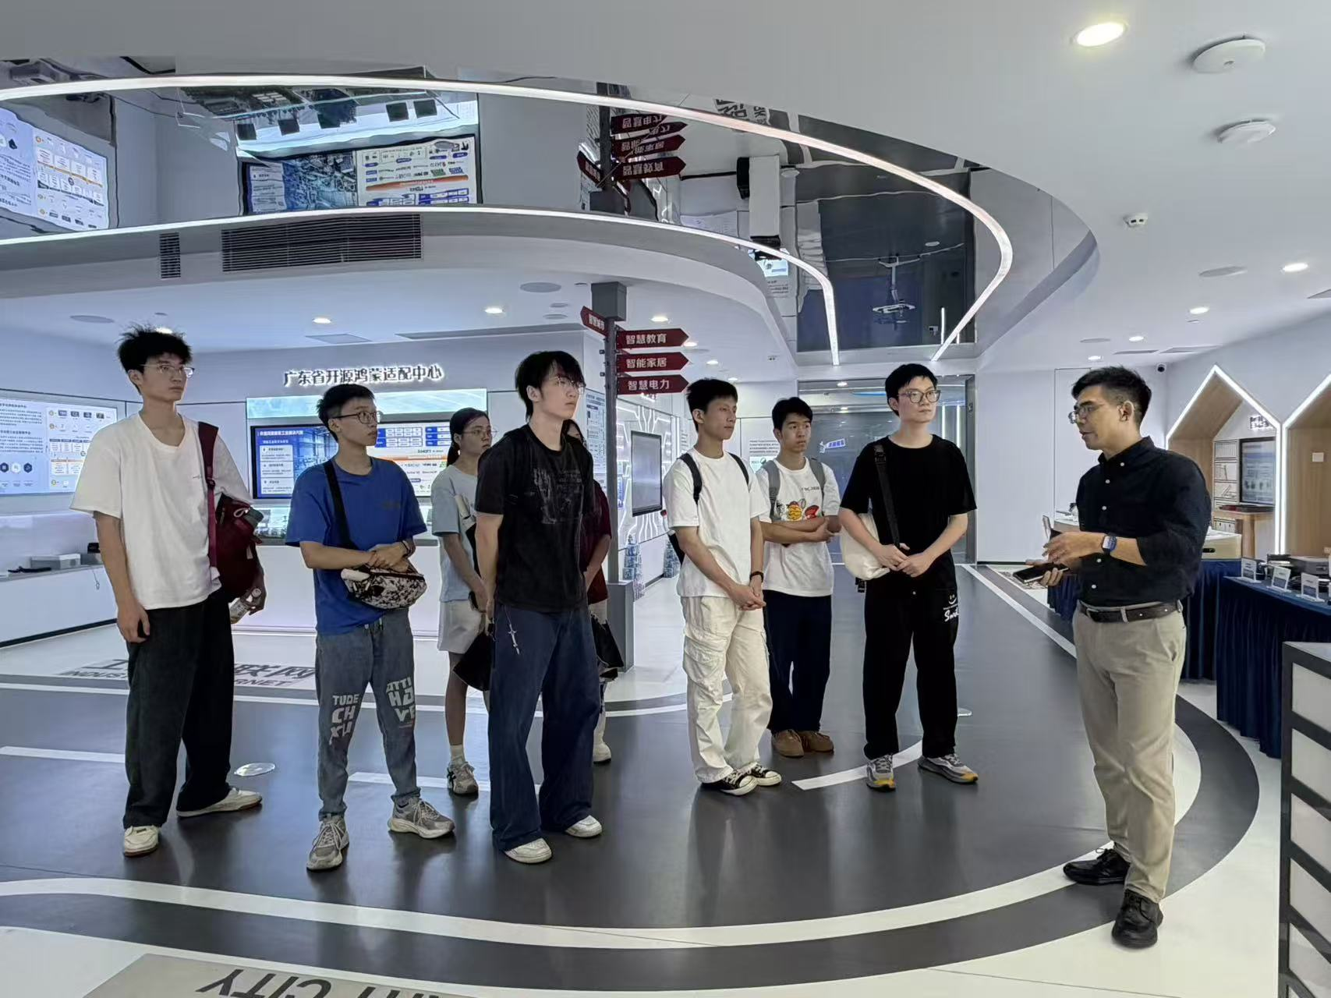
图2 实践队在企业终端场景中观察鸿蒙技术落地

教育专场搭起供需对接桥梁

7月30日，东莞市鸿蒙场景供需对接会（教育专场）为团队提供了观察“产业出题”的窗口。试点学校发布智慧图书馆、校园物联、电子班牌、智能批阅和AI体育等真实需求，企业围绕国产化数字底座、多设备协同、人工智能应用和安全运维提出方案。政府部门、学校与企业同场交流，让技术能力与教育痛点形成更精准的匹配。

对高校学生而言，这些场景也是天然的实践课题。设备如何统一接入，教学数据如何安全流转，AI分析怎样避免增加教师负担，系统如何适应不同学校的预算和使用习惯，都不能只靠单一技术回答。队员们认识到，专业学习需要从“会写程序”进一步走向“能理解需求、能协同实施、能评估效果”。

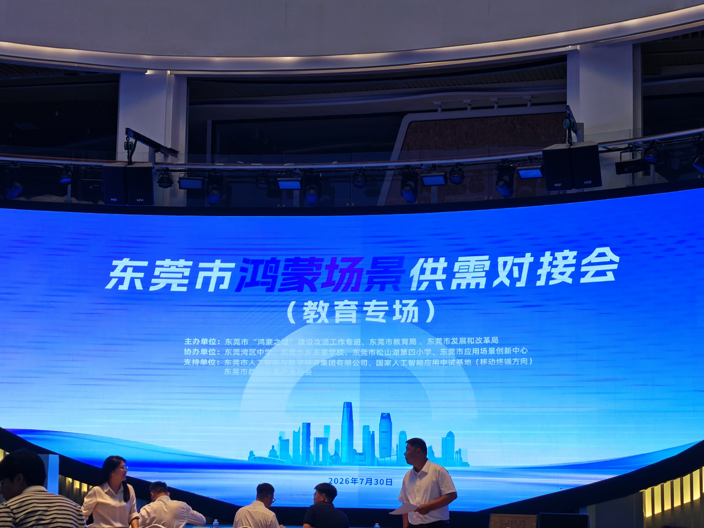
图3 教育专场集中展示鸿蒙智慧校园需求与解决方案

把课堂所学写进产业一线

从适配中心的技术服务，到企业把鸿蒙能力转化为智能产品，再到学校提出真实应用需求，团队看到了一条“标准与平台支撑—企业产品落地—场景反馈迭代—人才持续供给”的链条。产教融合的关键，正是让产业问题进入学习过程，让学生在解决真实问题中形成工程能力和责任意识。
此次实践帮助队员们明确专业成长方向。大家将加强操作系统、人工智能、物联网、数据安全与行业应用的交叉学习，在课程与创新实践中提升能力。团队将把产业需求转化为研究问题，以青年所学服务东莞“鸿蒙之城”建设，为数字产业发展贡献力量。

